AC电源
● 电流之连接
需确定接近开关先经负载再接至电源，若直接将开关接到电源会使开关内部元件受损。
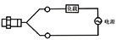
● 串并联
1.串联
接近开关通常不能用于串联,倘需要如此连接,建议经由继电器用串并联方式连接至开关。
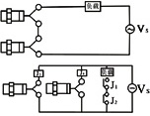
当使用两只串联连接的接近开关于AND回路时,应注意下列各点.(a)不论供电电压110VAC或220VAC.若接近开关在ON状态之负载其电压VL应等于VS-20V.
(b)如果电压VL低于负载之操作电压,负载将无法动作,因此,必须先确定负载电压要注意当用串联接近开关于AND回路时,不可使用三只以上之开关.
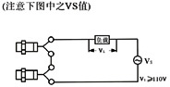
2.并联
一般而言,两只或两只以上之并联接近开关不能用于OR回路
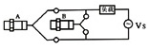
上例中之接近开关A及B仅可用于并联连接，当A及B不同操作负载不须被维持时，在此情形下，无论如何，需注意漏电流之增加系比例于接近开关连接的数目，当接近开关A及B需同时负载时，不能并联连接，换言之，当A与B同时负载时，一旦打开开关A，在开关A（紧接下行）。
（B）两端之电压即降至约10V且负载电流流经开关A，当目标移至开关B时由于其两端之电压为10V，开关B内之开关元件由于电压太低 恐无法动作，一旦把开关A关掉，开关A（B），两端之电压又上升至供电电压，开关B可在此刻打开，同时，当开关A及B关掉的瞬间（约10ms）负载又立即被重置，因此，接近开关用来持住所连接之负载需经由继电器。
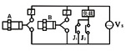
● 交流双触点接近开关，常开组可单独作用，常闭组不能单独使用。
● 金属导线管之使用
倘有高压或电力线行经接近开关电缆，应将电缆穿入导线管以避免开关受到损害。
● 电缆线长度的影响
当所用的电缆很长时，接近开关的操作特性不受影响，但所用的电缆在200M长以内，仍需考虑其压降。
● 浪涌电流
开关的输出回路具有承受瞬间浪涌电流冲击的能力，一般在10ms内为额定输出电流的50倍。
● 干扰保护
接近开关本身具有一（电压）脉冲抑制回路，但是如果该开关附近有任何大脉冲干扰源时（例如：马达、焊机），建议在这些脉冲发生源上加装一脉冲抑制器（：如电容、电阻等）。
DC电源
DC电源的接近开关通常采用三线式连接，必须接照输出形式NPN或PNP，将负载与电源进行连接。
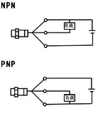
DC电源两线型接近开关在ON状态之负载电压VL等于VS-5V，如果电压VL低于负载之操作电压，负载将无法动作，在OFF状态时仍有静态电流流经负载，而产生负载残余电压，因此必须先确定负载工作电流及电压以保证电路正常工作。
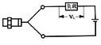
● 电缆长度的选择
由于电缆导体电阻所产生的电压损耗，将限制了电缆的使用长度，为使接近开关能够正常工作，使用时应尽力减少电缆长度，降低线路电阻。

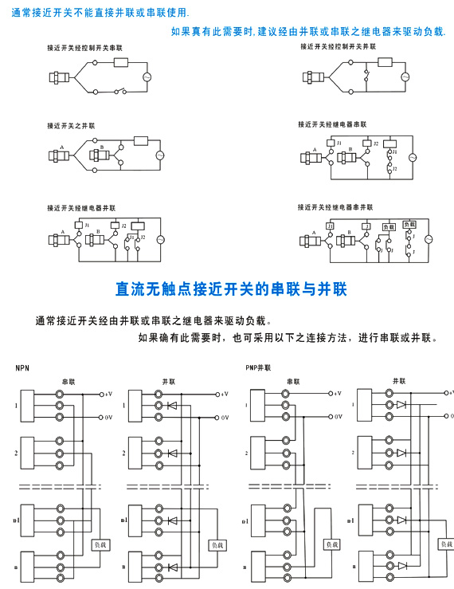
除去棉花和发泡苯乙烯等介电系数低的物体之外,被检测的对象是很多的,因此其应用范围很广,虽然从原理上讲静电电容型接近开关容易受水和油的影响,但是只要注意这一点就能将其用于其它方式不能胜 任的场合。
细金属丝的检测
检测小型继电器和微型马达等使用的铜丝(电磁线)的供应是否正常。使用高灵敏的埋入型在检测φ0.03mm(AWG#48)的铜丝时，动作距离为5mm.
1.使线材通过检测面的中心.
2.不适用于检测长度比检测面直径短的线材
袋装食品的检测
检测形状复杂的袋装食品的有无.
1.必须水洗的机器中使用防湿型的接近开关, 水洗后,要防止残留水滴引起误动作.
2.在检测袋内食品的场合,袋的内外要干燥.
3.为了使被检测体确实接近检测面而安装了导轨。
液体、粉状体的间接检测
透过罐、管道、瓶、纸箱等非金属的外壁，检测其中内容的有无及表面位置。
1、采用能调整录敏度的接近开关。
2、尽可能使检测面靠近容器。
3、不要让被检测体附着在动作范围内的其它物体上。
电容式接近开关灵敏度调整
从原理上考虑了结构本身静电电容的影响。其内部还安装有灵敏度调节电位器；当接近开关和被检测物体之间隔有不灵敏的物体时，调节这个电位器，可使接近开关不检测夹在中间的物体，此外还可用此电位器调节工作距离
1、用螺丝起子转动内部之电位器来调整灵敏度。
2、原接近开关，灵敏度调整电位器固定于ON和OFF点之中央。
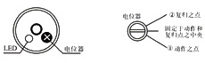
塑料和玻璃的检测
检测其有无，而不管其颜色和表面状态(包含透明体).
1、被检测体小的时候应采用灵敏度高的类型。
2、塑料种类不同时灵敏度也不同，因此必 须进行检验。
3、当被检测体种类多时，要随时进行灵敏度调整。
液体、粉状体的直接检测，水和粉未的表面位置检测
1、采用耐湿性强的防湿型。
2、不要让水和粉末附着在检测面上。
3、如果可能的话，尽可能采取间接检测 的方式。
周围物体的影响
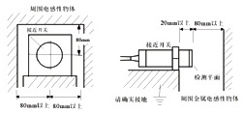
在检测区域的四周如有金属物体或另有接近开关其动作范围就会发生变化。因此在安装时应预先留一个最小间隙。
3、顺时针方向转动电位器直至接近开关动作，将电位器固定于此点。
4.逆时针转动电位器,直至接近开关变成复归(OFF)状态.
